Nombre: __________________________ Bloque: ________ Fecha: _________________________
Español Básico – Repaso de Capítulo 1
I. Overview. The following topics will be covered on the test:
- Greetings/Goodbyes  - Introductions (yourself, someone else)  - Saying where you are from | - Telling the date, day, and time  - Giving your phone number and email address  - Using the verb ser correctly

II. Vocabulario.
A. Fill in the blank with the correct answer to each question IN SPANISH.
1. ¿Cómo te llamas? ___________________________________________________
2. ¿Cómo estás? ___________________________________________________
3. ¿De dónde eres? ___________________________________________________
4. ¿Qué día es? ___________________________________________________
5. ¿Qué fecha es? ___________________________________________________
6. ¿Qué hora es? ___________________________________________________
7. ¿Cuál es tu teléfono? ___________________________________________________
8. ¿Cómo se escribe...? ___________________________________________________
9. ¿Cuál es tu correo electrónico? ___________________________________________________
10. ¿Quién es la muchacha? ___________________________________________________

B. Match the correct vocabulary word/part of work for each sentence/question.
1. Yo soy ___________ Holden.
a. cómo b. que c. de d. es

2. Son las siete ___________ media.
a. menos b. y c. seis d. diez

3. Ella es mi ___________ amiga.
a. bien b. se llama c. veinte d. mejor

4. Adiós. Tengo que ___________.
a. mal b. ella c. irme d. ustedes
C. Match each person with the correct subject in Spanish.

1. Yo ________
2. Ella ________
3. Tú ________
4. Ellos ________
5. Nosotros ________
6. Usted ________
7. Él ________

a. We
b. You (formal)
c. They
d. You (informal)
e. I
f. She
g. He

D. Complete the conversation using the Chapter 1 Vocabulary 1.
1. María | Hola.
2. Fernando | __________________________.
3. María | ¿Cómo estás?
4. Fernando | Yo estoy _______________________.
5. María | ¿Cómo te ______________________.
6. Fernando | Me llamo Fernando. ¿Y tú?
7. María | Yo soy María.
8. Fernando | Mucho gusto.
9. María | ________________________.
10. Fernando | ¿De dónde _____________________.
11. María | Yo soy de Perú.
12. Fernando | ¿Cuál es tu teléfono?
13. María | Es nueve-ocho-uno - _____________ ____________ _________ dos-tres-cero-uno  (981-345-2301)
14. Fernando | Gracias. Tengo que irme. ¡Hasta luego!
15. María | ___________________________.

E. Write the number in Spanish. Watch spelling!!
1. 24 ___________________________
2. 39 ___________________________
3. 12 ___________________________
4. 5 ___________________________
5. 13 ___________________________
6. 1 ___________________________
7. 0 ___________________________
8. 20 ___________________________
9. 29 ___________________________
20. 26 ___________________________

F. Fill in the calendar with the month, days, and numbers IN SPANISH.
November

Sunday | Monday | Tuesday | Wednesday | Thursday | Friday | Saturday
1 | 2 | 3 | 4 | 5 | 6 | 7
8 | 9 | 10 | 11 | 12 | 13 | 14
15 | 16 | 17 | 18 | 19 | 20 | 21
22 | 23 | 24 | 25 | 26 | 27 | 28
29 | 30 | 31
G. Identify each month pictured.
- _____________________________________________

- _____________________________________________
- _____________________________________________
- _____________________________________________

III. Gramática.
A. Fill in the time for each clock in SPANISH.
1. 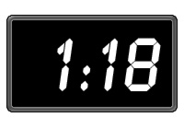____________________________________________________________
2. 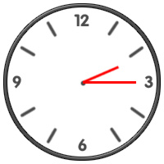____________________________________________________________
3. 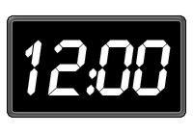 ____________________________________________________________
4. 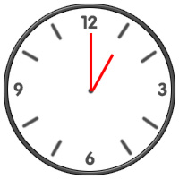 ___________________________________________________________
5. 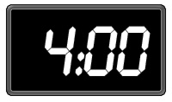____________________________________________________________
6. 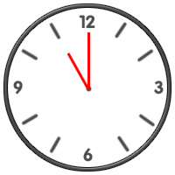____________________________________________________________
7. 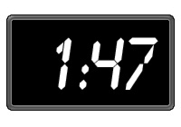____________________________________________________________

8. 11:00 AM ____________________________________________________________

9. 12:52 ____________________________________________________________
10. 9:35 PM ____________________________________________________________
11. 4:06 PM ____________________________________________________________
12. 3:59 AM ____________________________________________________________
13. 8:07 PM ____________________________________________________________
14. 12:00 AM ____________________________________________________________

B. Fill in the chart with the correct form of SER and the English meaning.
Spanish: Yo ________________  English: ___________________ | Spanish: Nosotros ________________  English: ___________________
Spanish: Tú ________________  English: ___________________ | Spanish: Vosotros ________________  English: ___________________
Spanish: Él ________________  English: ___________________  Spanish: Ella ________________  English: ___________________  Spanish: Usted ________________  English: ___________________ | Spanish: Ellos ________________  English: ___________________  Spanish: Ellas ________________  English: ___________________  Spanish: Ustedes ________________  English: ___________________

C. Decide whether the words describe a boy or girl.

1. El muchacho
a. boy b. girl

2. La muchacha
a. boy b. girl

3. El amigo
a. boy b. girl

4. La compañera de clase
a. boy b. girl

5. La amiga
a. boy b. girl

6. El compañero de clase
a. boy b. girl

7. El profesor
a. boy b. girl

8. La profesora de ciencias
a. boy b. girl

9. Ellas
a. boy b. girl

10. Nosotras
a. boy b. girl

IV. Lectura - Reading
A. Read the paragraph and answer the questions that follow.

¡Hola! ¿Cómo estás? Me llamo Rogelio. Yo soy un muchacho de Puerto Rico. Soy estudiante en Colegio Juan Valderón. Mi mejor amigo es Jorge. Él es de Cuba. Nosotros somos compañeros de clase. Mi profesora de español es la señora Martínez. Ella es de México. Mi número de teléfono es uno-cuatro-cero – siete-nueve-cinco – dos-dos-seis-tres. Mi correo electrónico es RogelioRamon@gmail.com. Tengo que irme. ¡Hasta luego!

1. ¿Cómo se llama el muchacho? __________________________________________

2. ¿De dónde es Rogelio? __________________________________________________

3. ¿De dónde es Jorge? _____________________________________________________

4. ¿Quién es la profesora? ___________________________________________________

5. ¿De dónde es la profesora? ________________________________________________

6. ¿Cuál es el número de Rogelio? _____________________________________________

7. ¿Cuál es el correo electrónico de Rogelio? ______________________________________

8. ¿Quién es el amigo de Rogelio? _______________________________________________

B. Read the conversation and answer the questions that follow.
Alicia | Hola. Yo soy Alicia. Yo soy tu compañera de clase. ¿Cómo te llamas?
Miguel | Me llamo Miguel. Mucho Gusto.
Alicia | Igualmente.
Miguel | ¿De dónde eres?
Alicia | Yo soy de Chile. ¿Y tú?
Miguel | Yo soy de Argentina.
Alicia | ¿Cuál es tu número?
Miguel | Es nueve-ocho-dos – tres-cinco-cinco – siete-cero-seis-cero
Alicia | Tengo que irme. Adiós.
Miguel | Hasta mañana.

1. ¿Cómo se llama la muchacha? ______________________________________________

2. ¿Cómo se llama el muchacho? ______________________________________________

3. ¿De dónde es Alicia? ______________________________________________

4. ¿De dónde es Miguel? ______________________________________________

5. ¿Cuál es el número de Miguel? ______________________________________________

V. Writing
A. Write a complete paragraph in Spanish.
You need to introduce yourself and your best friend to the new student in class. Write a paragraph or a conversation that tells the following:
- Your name and your best friends name
- Where you are from
- How you are.
- Your telephone number and email address
- The day, date, and time
- The name of your Spanish and science teachers.
- COMPLETE SENTENCES!

__________________________________________________________________________________
__________________________________________________________________________________
__________________________________________________________________________________
__________________________________________________________________________________
__________________________________________________________________________________
__________________________________________________________________________________
__________________________________________________________________________________
__________________________________________________________________________________
__________________________________________________________________________________
__________________________________________________________________________________
__________________________________________________________________________________
__________________________________________________________________________________

